Министерство науки и высшего образования Российской Федерации
Федеральное государственное автономное образовательное учреждение
высшего образования
«СЕВЕРО-КАВКАЗСКИЙ ФЕДЕРАЛЬНЫЙ УНИВЕРСИТЕТ»

Институт перспективной инженерии
Департамент цифровых, робототехнических систем и электроники

ОТЧЕТ
ПО ЛАБОРАТОРНОЙ РАБОТЕ №4
дисциплины
«Информационные технологии в профессиональной деятельности»
Вариант 4

Выполнил:
Назаров Глеб Григорьевич
2 курс, группа ИНС-б-о-25-1
09.03.02 «Информационные технологии и сети», направленность (профиль) «Прикладное программирование в интеллектуальных информационных системах», очная форма обучения

_______________________________
(подпись)

Отчет защищен с оценкой ___________ Дата защиты__________________

Ставрополь, 2026 г.
ЛАБОРАТОРНАЯ РАБОТА №4. Изучение технологий 3D-моделирования и 3D - печати. Часть 2.
Задачи лабораторной работы: Знакомство с порядком действий для создания трехмерной модели: создание примитивов, манипуляции с геометрией, сглаживание и экспорт.
Практическая часть
Задание 1. Сглаживание модели (Relax).
Продолжено создание копилки из предыдущего занятия. В новом файле создан куб 120 × 120 × 150 мм с сеткой 12 × 12 сегментов на каждой грани (Edge → Subdivide, 11 разрезов), и работа велась с его копией. Такая угловатая модель сглажена модификатором Smooth (аналог Relax из 3ds Max): Modifier Properties → Add Modifier → Deform → Smooth, Factor = 0,5, число итераций Repeat = 50 (рис. 1). Модель стала более округлой, а размеры уменьшились до 119 × 119 × 149 мм. Сглаживание «съедает» мелкие детали, поэтому для детализированных моделей его применяют осторожно.
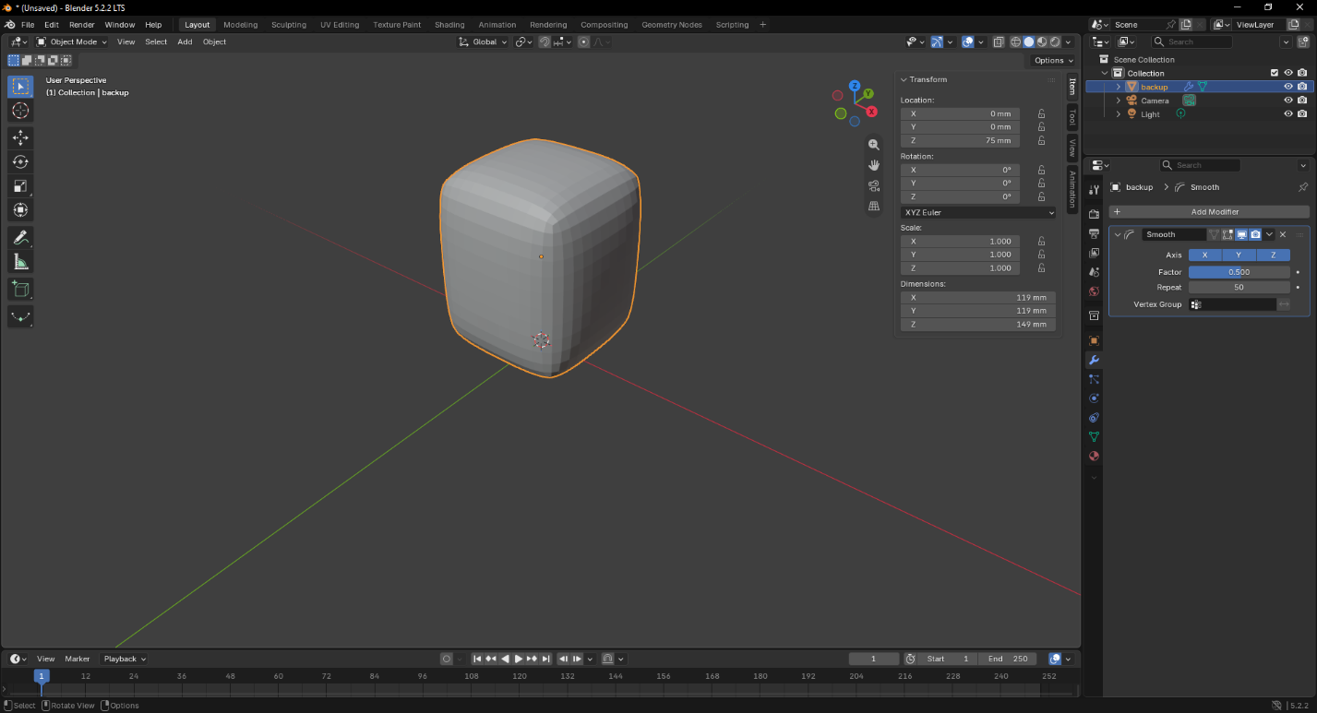
Рисунок 1. Изображение результата сглаживания модификатором Smooth (50 итераций)
Задание 2. Изменение топологии модели.
В Blender нет готовых шаблонов топологии из окна Topology (Voronoi/Skin, Floor 2, Planks 2), поэтому похожие результаты получены вручную на дубликатах куба. Для варианта Skin в режиме Edit Mode случайно выделена часть рёбер (Select → Select Random, Ratio = 0,4) и растворена командой Dissolve Edges. Грани слились в полигоны разной формы, получилась неровная мозаичная сетка (рис. 2). Для варианта Floor грани разбиты на треугольники командой Face → Triangulate Faces (Quad Method = Fixed Alternate, рис. 3).
К обоим вариантам применены действия из лабораторной работы №3: выделены все грани, сделан Inset Faces (Individual, Thickness = 1,5 мм), удалены внутренние полигоны (X → Faces) и добавлен Solidify (Thickness = 2 мм, Offset = −1). Получились модели с отверстиями разной формы (рис. 4). Вариант Floor дал мелкие угловатые отверстия, а вариант Skin выглядит интереснее.
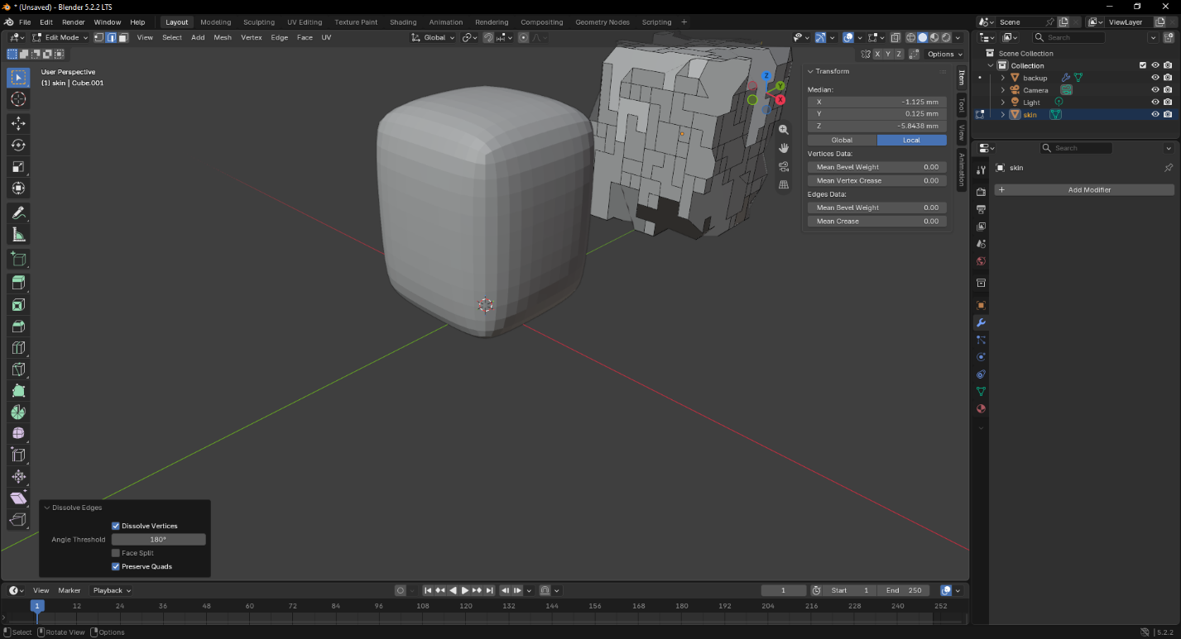
Рисунок 2. Изображение изменения топологии (аналог Skin)
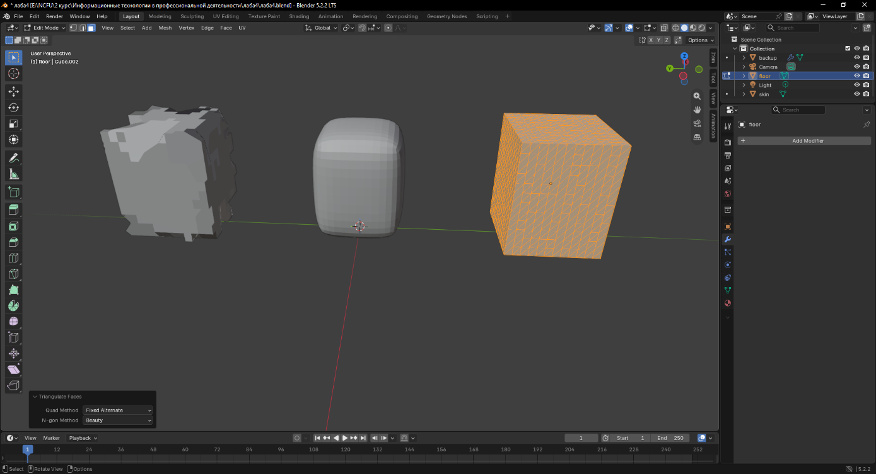
Рисунок 3. Изображение изменения топологии (аналог Floor, Triangulate Faces)
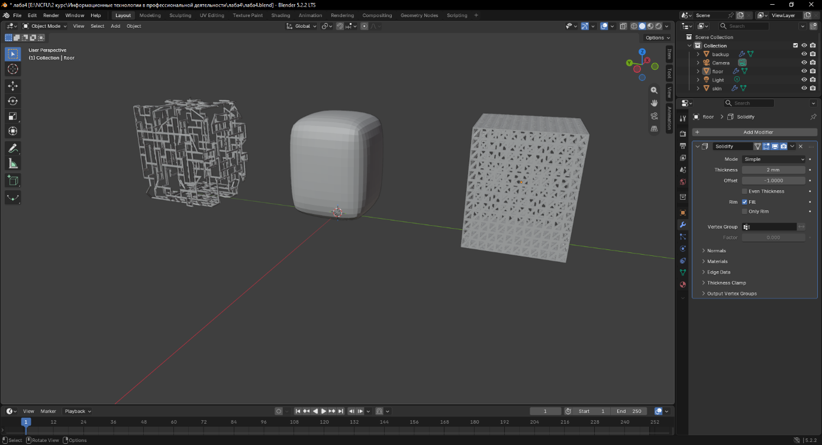
Рисунок 4. Изображение создания дополнительных отверстий в моделях
В итоге выбрано сочетание: снаружи ромбовидная топология (как в лабораторной работе №3: Mark Seam, Poke Faces, Dissolve Edges, рис. 5), внутри Skin. Внешняя модель outer также получила отверстия (Inset Faces, 1,5 мм) и толщину стенок (Solidify, 2 мм, Offset = −1, рис. 6). Внутренняя модель skin уменьшена до 0,95 по каждой оси и помещена внутрь внешней (рис. 7).
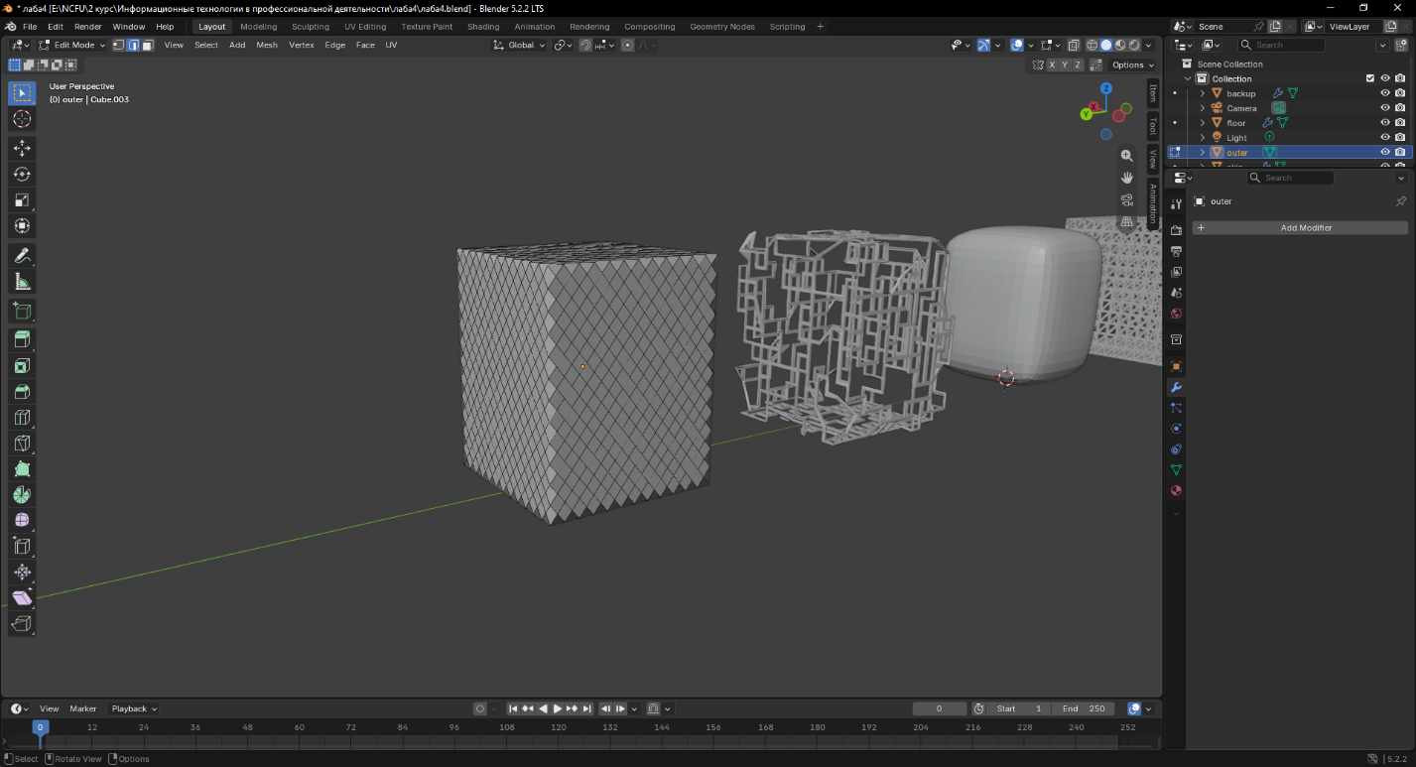
Рисунок 5. Изображение ромбовидной топологии внешней модели
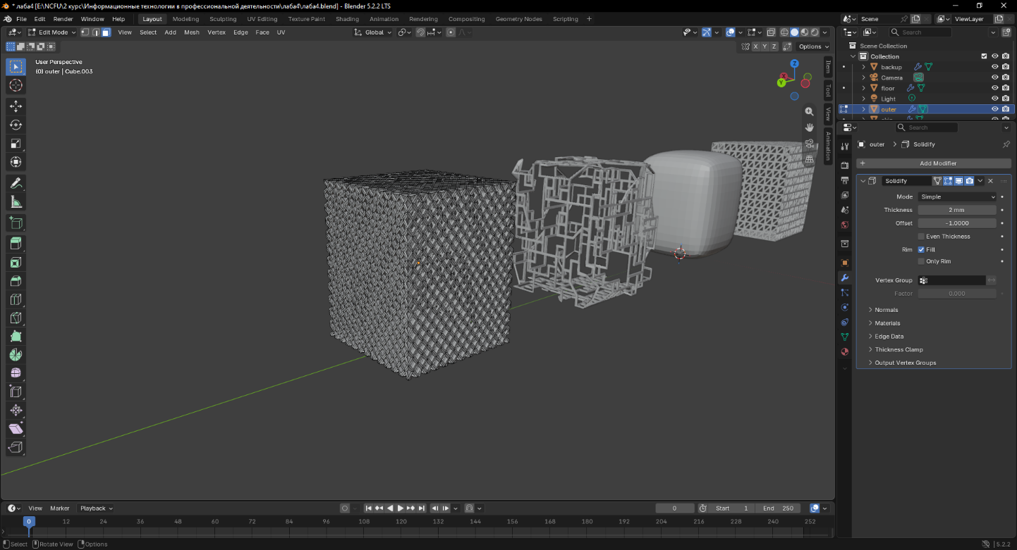
Рисунок 6. Изображение внешней модели с отверстиями и толщиной стенок

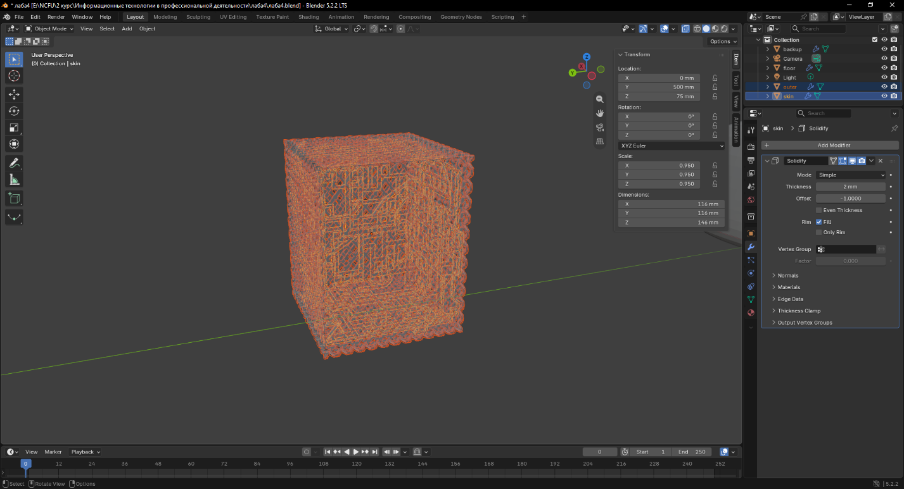
Рисунок 7. Изображение внутренней модели внутри внешней
Чтобы модели плотнее прилегали друг к другу, а местами сливались, внутренняя модель деформирована решёткой Lattice с разрешением 4 × 4 × 4 (аналог FFD 4×4×4). Модификатор Lattice стоит в стеке выше Solidify (рис. 8).
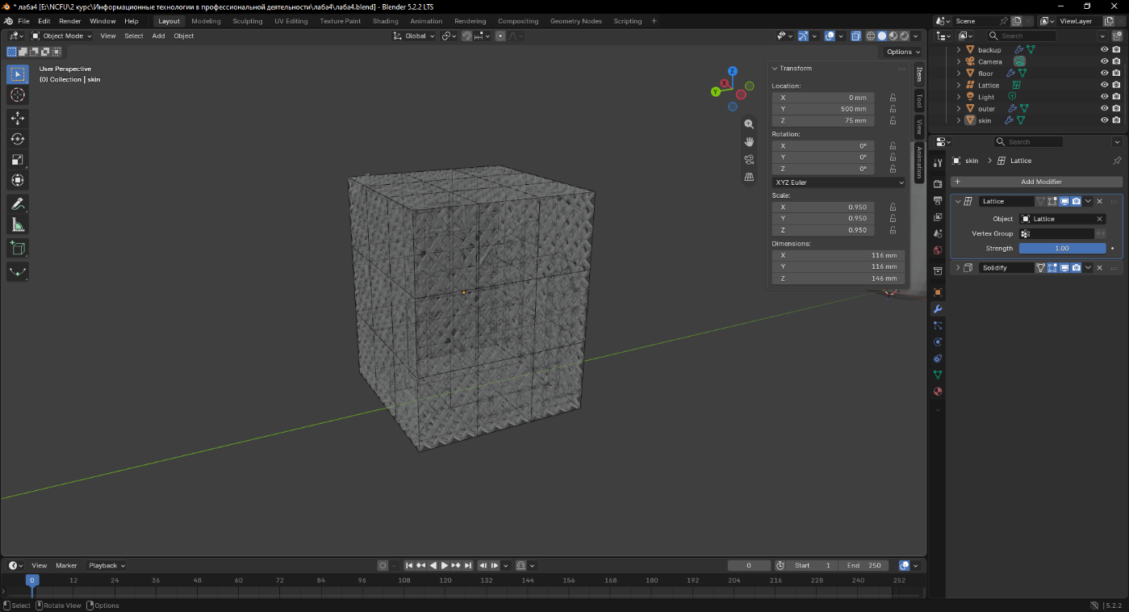
Рисунок 8. Изображение подгонки внутренней модели решёткой Lattice (аналог FFD 4×4×4)

Задание 3. Создание отверстия для монет (бокс и Boolean).
Для крупного отверстия создан небольшой «недетализированный» бокс slot размером 40 × 6 × 20 мм: Add → Mesh → Cube, размеры заданы в панели Item, бокс размещён на верхней грани модели. К нему применён модификатор Subdivision Surface (аналог TurboSmooth) с двумя итерациями, и бокс скруглился (рис. 9).
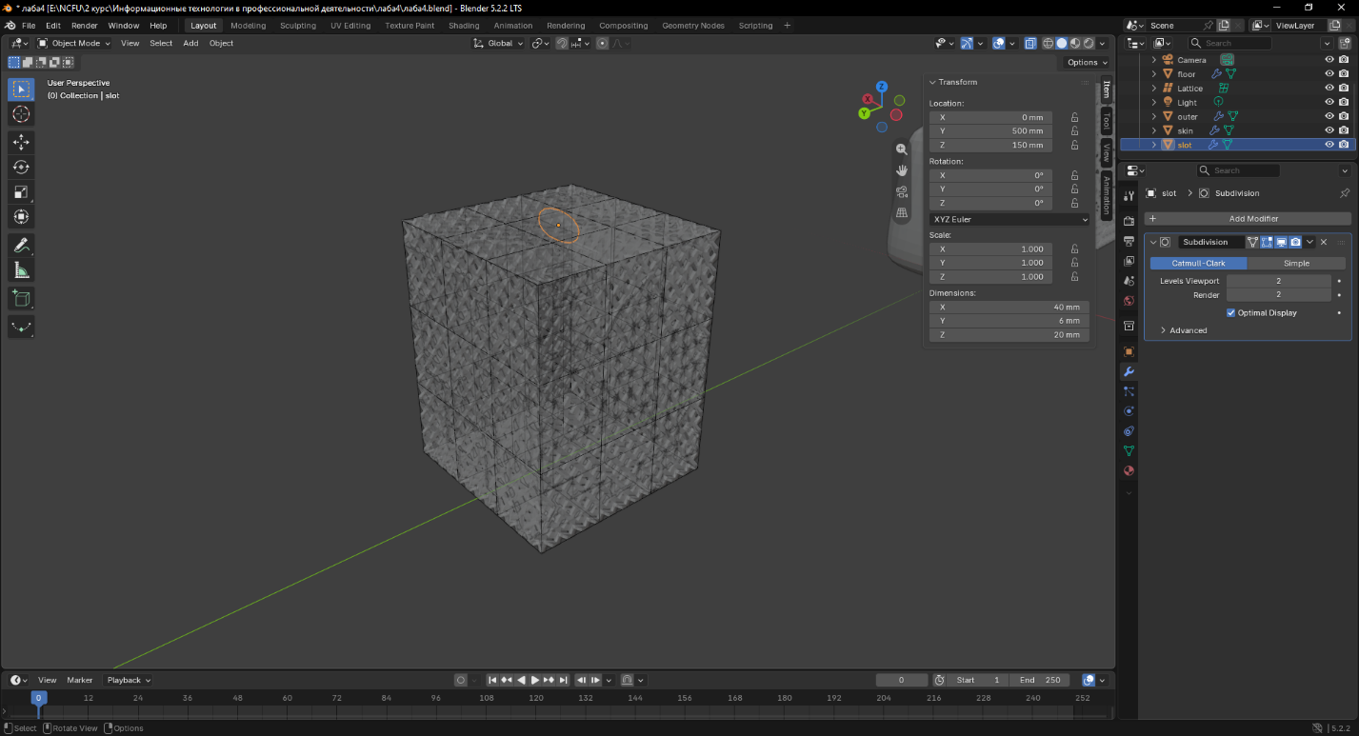
Рисунок 9. Изображение «недетализированного» бокса, размещённого на модели

Для вырезания отверстия к моделям outer и skin добавлен модификатор Boolean (аналог ProBoolean) с операцией Difference, в поле Object выбран бокс slot (рис. 10). После этого бокс скрыт, и в модели образовалось отверстие.
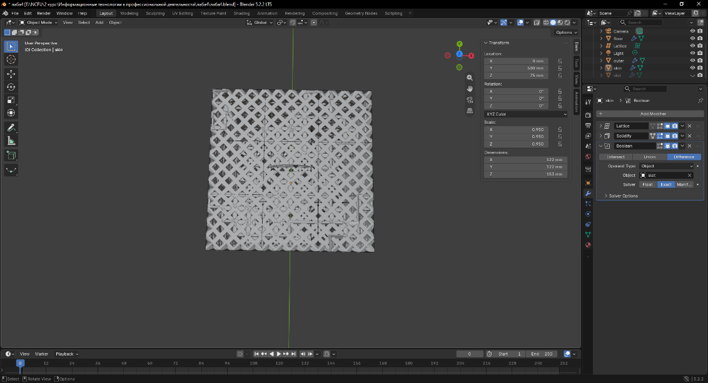
Рисунок 10. Изображение настройки модификатора Boolean (Difference, Object = slot)
Задание 4. Разная топология у верхней и нижней частей модели.
Для эксперимента создана чистая заготовка body. В режиме Edit Mode выделена верхняя половина граней и отделена командой Separate (P → Selection, аналог Detach). Верхняя часть стала отдельным объектом top (рис. 11).
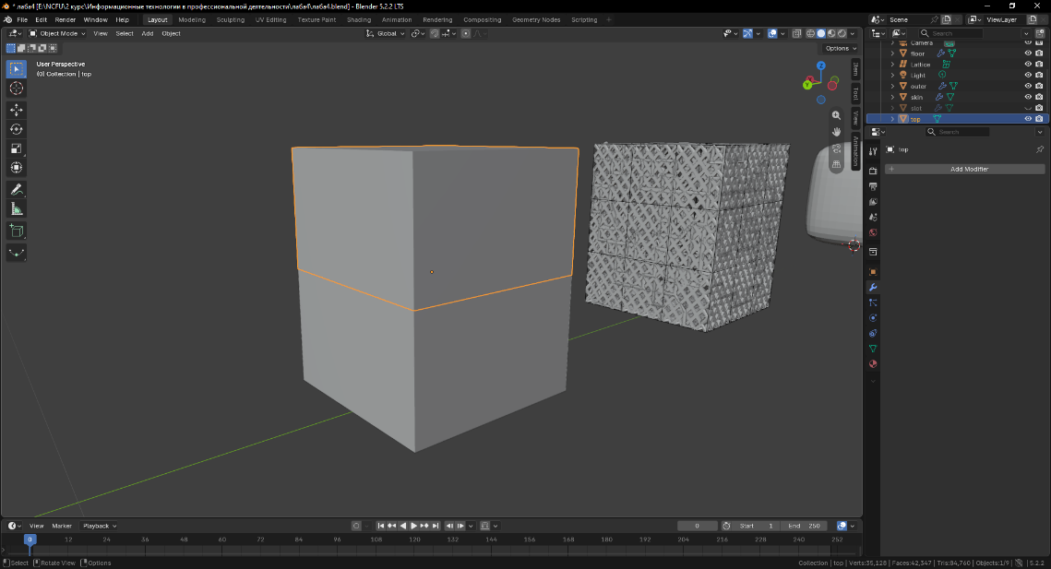
Рисунок 11. Изображение отделения верхней части модели (Separate)
К верхней части применена топология аналога Skin (Select Random и Dissolve Edges), а к нижней ромбовидная топология аналога Edgedirection (Poke Faces и Dissolve Edges, рис. 12).
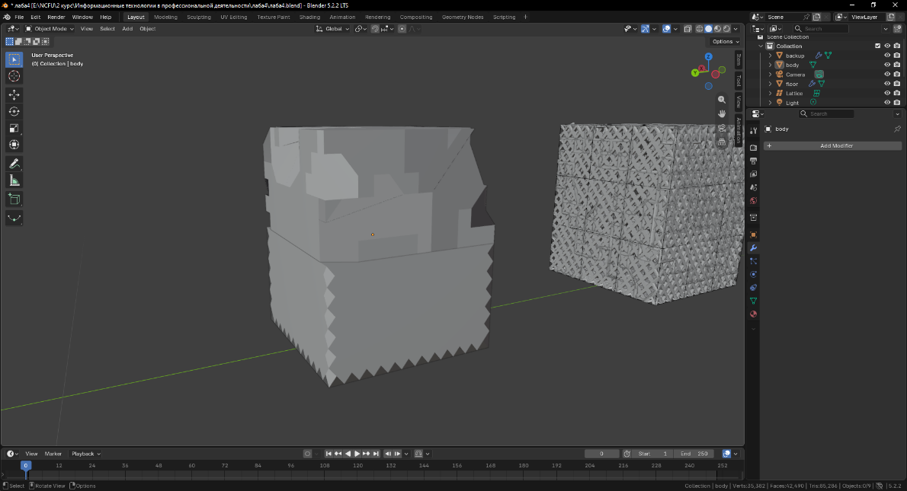
Рисунок 12. Изображение разной топологии верхней и нижней частей модели
Задание 5. Отверстия, толщина стенок и сглаживание обеих частей.
В обеих частях сделаны отверстия (Inset Faces, Individual, Thickness = 1,5 мм, затем удаление внутренних полигонов) и заданы одинаковые стенки: модификатор Solidify, Thickness = 2 мм, Offset = −1 (рис. 13).
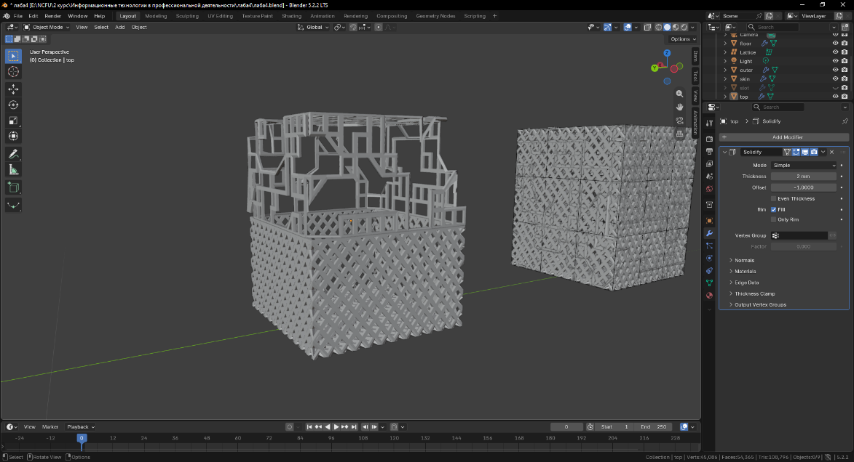
Рисунок 13. Изображение нанесения отверстий и толщины стенок
Затем к обеим частям добавлен модификатор Subdivision Surface (Levels Viewport = 2, Render = 2). После сглаживания между частями образовалась небольшая щель (рис. 14). Из трёх вариантов решения (опустить верх, добавить рёбра на стыке, склеить части) выбран последний, самый надёжный.
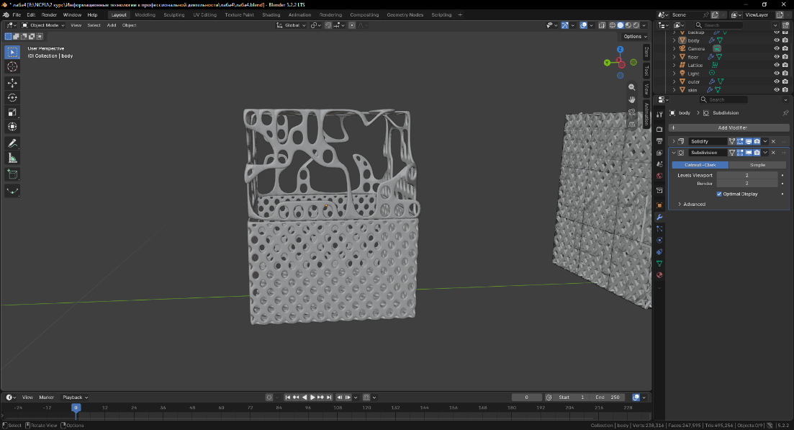
Рисунок 14. Изображение сглаженной модели с щелью между частями
Задание 6. Соединение частей модели и мост между ними.
С верхней части удалены все модификаторы (рис. 15). Затем верхняя и нижняя части объединены в один объект командой Join (Ctrl + J, аналог Attach). Модификаторы Solidify и Subdivision теперь общие для обеих частей (рис. 16).
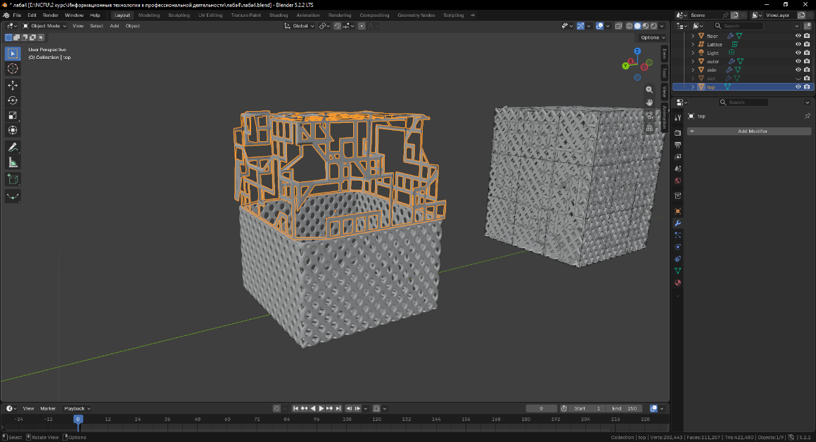
Рисунок 15. Изображение выбора верхней части модели без модификаторов
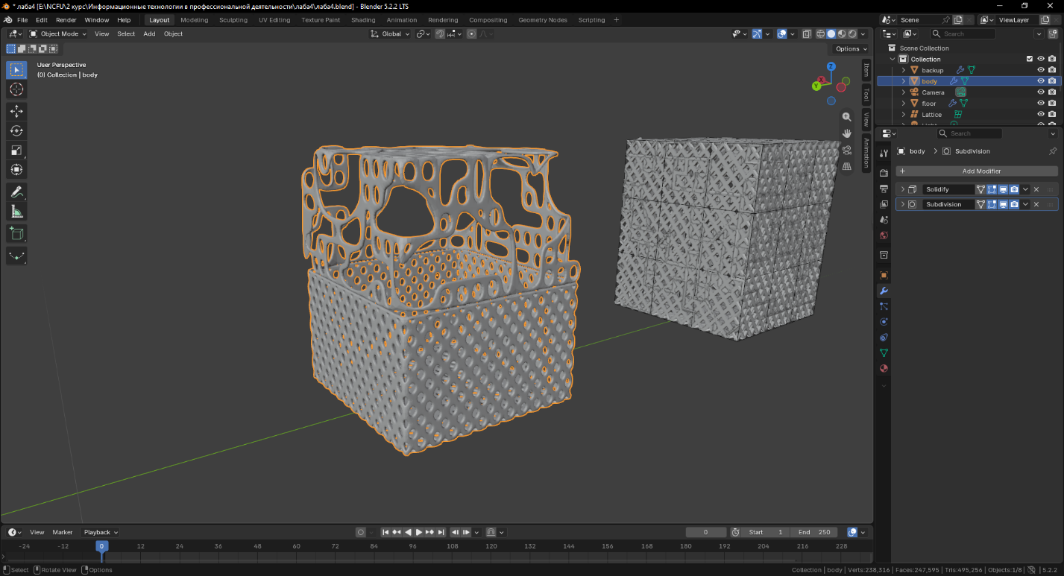
Рисунок 16. Изображение объединения частей в один объект (Join)
Чтобы между частями появился зазор, верхняя часть сдвинута вверх по оси Z. В режиме рёбер с помощью Alt + клик выделены нижняя граница верхней части и верхняя граница нижней (аналог Border, рис. 17). Выделенные границы соединены командой Edge → Bridge Edge Loops (аналог Bridge).
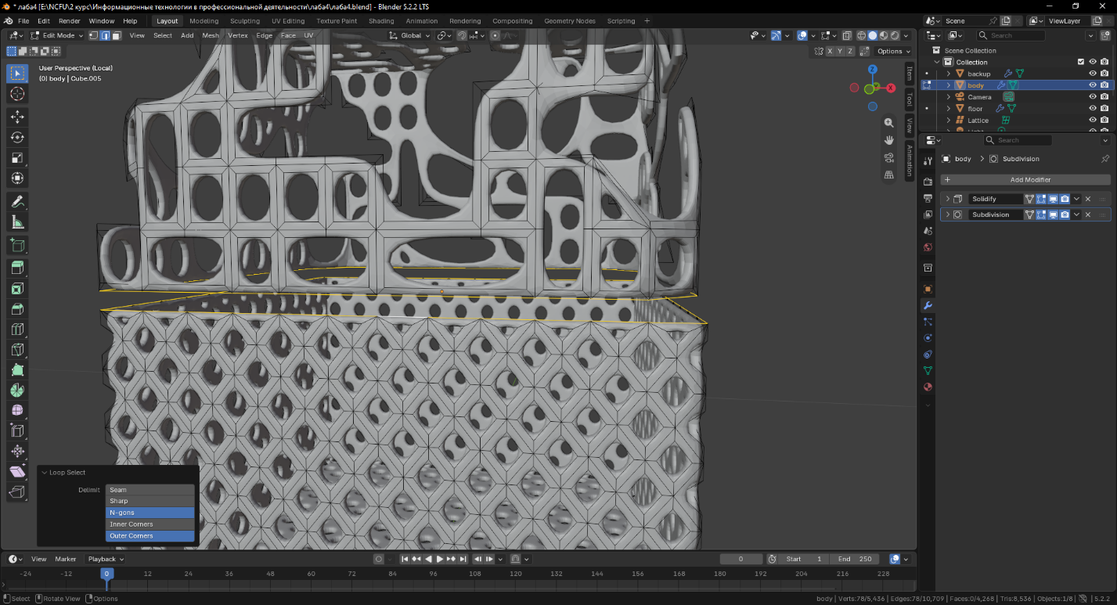
Рисунок 17. Изображение выделения границ частей модели (Border) перед прокладкой моста
Задание 7. Монолитная модель.
Получилась цельная модель, у которой верх и низ соединены мостом. При сглаживании на стыке заметных «складок» не появилось, поэтому дополнительное исправление топологии инструментом Cut (Knife) не потребовалось (рис. 18).
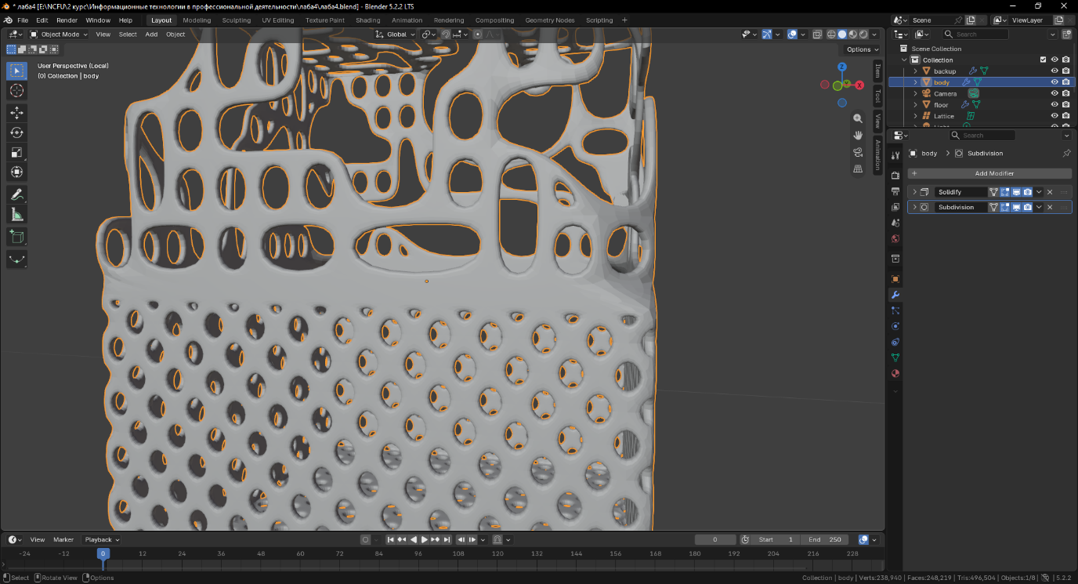
Рисунок 18. Изображение монолитной модели, сглаженной без «складок» на стыке
Задание 8. Отверстие для монет в монолитной модели.
Для монолитной модели отверстие сделано тем же способом, что и в задании 3: бокс slot перемещён на верхнюю грань модели, а к объекту body добавлен модификатор Boolean с операцией Difference (Object = slot, рис. 19). Бокс скрыт, и в верхней части модели образовалось овальное отверстие для монет.
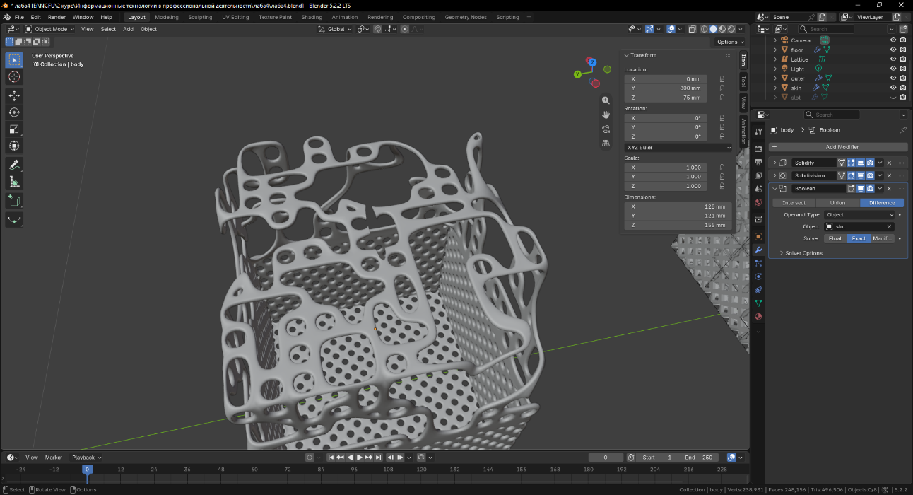
Рисунок 19. Изображение модели с отверстием для монет (модификатор Boolean)

Контрольные вопросы
1. Как изменить топологию модели?
В 3ds Max на вкладке Modify применяется модификатор Edit Poly. Затем выделяются нужные подобъекты, зажимается Shift и нажимается иконка шаблона в окне Topology (Skin/Voronoi, Floor, Planks, Edgedirection и другие). В Blender топология меняется в режиме Edit Mode: например, Poke Faces и Dissolve Edges дают ромбы, Dissolve Edges по случайно выделенным рёбрам даёт неровную мозаику, Triangulate Faces даёт треугольники.
2. Как создать «не детализированный» бокс и разместить его в нужной части модели?
В 3ds Max создаётся небольшой Box с малым числом сегментов, а при включённой опции AutoGrid его можно строить прямо на поверхности модели. Затем применяется TurboSmooth, и бокс перемещается и поворачивается в нужное место. В Blender: Add → Mesh → Cube, размеры и положение задаются в панели Item (N), для сглаживания добавляется Subdivision Surface.
3. Как применить к разным частям модели различную топологию?
В Edit Poly выделяются полигоны нужной части (например, верхней) и отделяются кнопкой Detach. Затем к каждой части отдельно применяется своя топология (Skin к верхней, Edgedirection к нижней). В Blender для этого служит команда Separate (P → Selection).
4. Как из различных деталей создать монолитную модель?
Сначала с деталей снимаются модификаторы, затем одна часть присоединяется к другой кнопкой Attach в Edit Poly. Части немного раздвигаются по оси Z, выбираются границы (Border), и между ними прокладывается мост кнопкой Bridge. В Blender: Join (Ctrl + J) и Edge → Bridge Edge Loops.
5. Как удалить погрешности при создании модели?
Если при сглаживании на стыках появились «складки», нужно посмотреть топологию и проложить ровные рёбра на углах. В 3ds Max для этого используется инструмент Cut, которым соединяют рёбра. Частично складки убираются настройками Bridge. В Blender аналог Cut — инструмент Knife.
6. Как изменить габариты модели?
Модель можно увеличить или уменьшить инструментом Scale (горячая клавиша R в 3ds Max) пропорционально по всем осям, например на 15%. В Blender: клавиша S либо значения Dimensions и Scale в панели Item (N).
Вывод
В ходе работы продолжено создание ажурной копилки из лабораторной работы №3 в среде Blender, а инструменты подобраны по аналогии с методикой для 3ds Max. Модель сглажена модификатором Smooth (аналог Relax). Освоено изменение топологии на дубликатах (аналоги Skin и Floor) и подгонка внутренней модели решёткой Lattice. Крупное отверстие для монет вырезано боксом с помощью модификатора Boolean (аналог ProBoolean). Модель разделена на верхнюю и нижнюю части с разной топологией, затем части объединены командой Join и соединены мостом Bridge Edge Loops. Получена монолитная модель с одинаковой толщиной стенок 2 мм и отверстием для монет. Все задачи работы выполнены.

